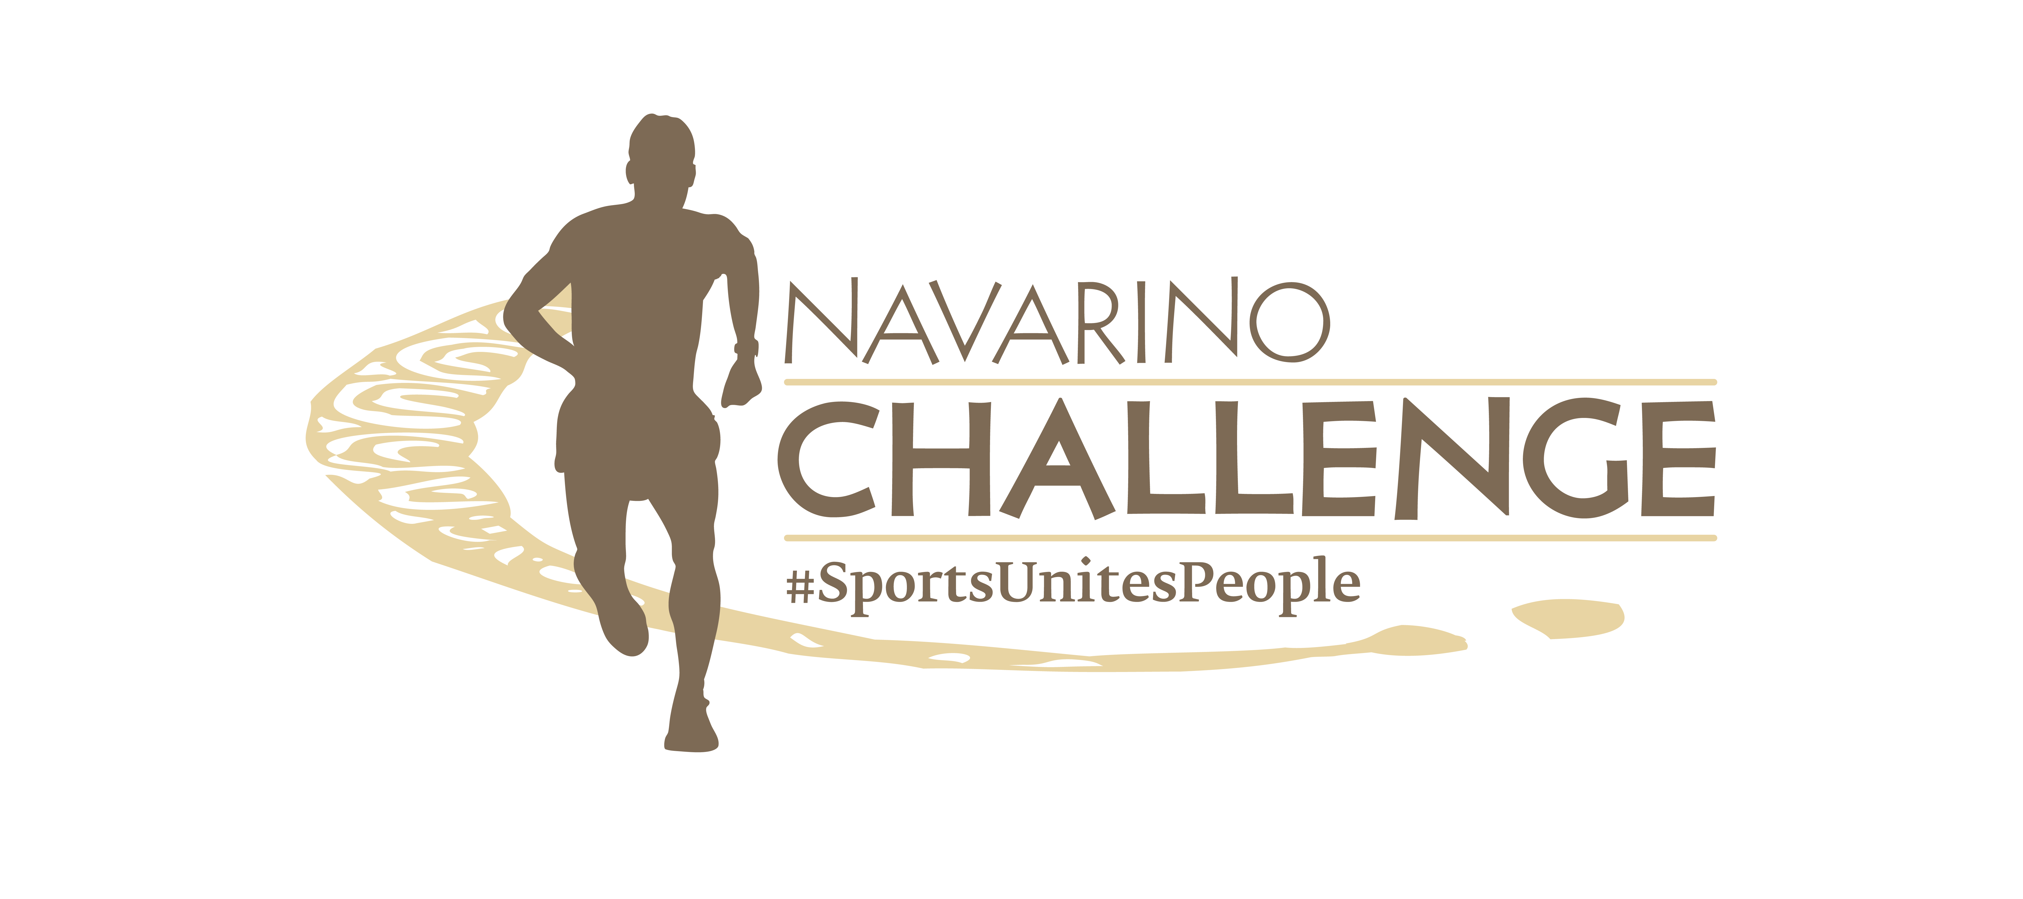

ΔΕΛΤΙΟ ΤΥΠΟΥ

Μοναδικές υπαίθριες δράσεις για όλους
στο Navarino Challenge 2024

Αθήνα, 15 Ιουλίου 2024 – Το event αθλητικού τουρισμού και ευεξίας Navarino Challenge ανανεώνει κάθε χρόνο το πρόγραμμά του με νέες δράσεις για ανθρώπους όλων των ηλικιών και όλων των δυνατοτήτων. Με το μήνυμα «ο αθλητισμός ενώνει» το Navarino Challenge θα πραγματοποιηθεί για 12^{η} χρονιά, στις 18-20 Οκτωβρίου 2024 στην Costa Navarino και την Πύλο. Οι πάνω από 55 δράσεις του θα υλοποιηθούν σε δύο από τα τέσσερα ξενοδοχεία του προορισμού, το W Costa Navarino και το The Westin Resort Costa Navarino.

Αθλητές της The North Face θα τρέξουν τις μαγικές διαδρομές του Navarino Challenge
Δυναμικό «παρών» αναμένεται να δώσει φέτος η ομάδα αθλητών της The North Face που θα αγωνιστεί στον κορυφαίο Ημιμαραθώνιο powered by The North Face με τους αθλητές της Γιώργο Δημουλά, Αλέξανδρο Τζουμάκα και Νικολέττα Τζαβάρα, ανακαλύπτοντας με το μήνυμα “Never Stop Exploring” τη συναρπαστική διαδρομή που διασχίζει τη Βοϊδοκοιλιά και συνδυάζει χώμα, άμμο και άσφαλτο.

Κάνε την εγγραφή σου στο τρέξιμο
Οι συμμετέχοντες στο τρέξιμο μπορούν να λάβουν άμεσα μέρος στις διαδρομές των 21,1χλμ powered by The North Face, 10χλμ, 5χλμ powered by Miele και 1χλμ. Ο παιδικός αγώνας διεξάγεται χωρίς κόστος συμμετοχής. Δήλωσε συμμετοχή μέσα από την ειδική φόρμα που είναι διαθέσιμη στο ακόλουθο link.

High-intensity training & CrossFit με τον Δημήτρη Μώρο
Σε συνεργασία με τον κορυφαίο καθηγητή φυσικής αγωγής Δημήτρη Μώρο και το FitnessArt, το Navarino Challenge θα πραγματοποιήσει και φέτος τις δράσεις του crossfit powered by Squatwolf και του high intensity training powered by Squatwolf φροντίζοντας για τη μυϊκή ενδυνάμωση των συμμετεχόντων.
Η Squatwolf, το Premium Gymwear Brand από το DUBAI ήρθε και στην Ελλάδα, αποκλειστικά από τη SportAdore και μπαίνει για πρώτη φορά σε ελληνική αθλητική διοργάνωση, παρουσιάζοντας τεχνικά ρούχα για το γυμναστήριο που ανεβάζουν την προπόνηση σε άλλο επίπεδο.

Θαλάσσιες Δράσεις με το Moraitis Watersports
Τα αγαπημένα σε όλους θαλάσσια σπορ, που έκαναν για πρώτη φορά πέρσι δυναμική παρουσία, φέρουν και φέτος το όνομα και την υπογραφή του Moraitis Watersports. Οι λάτρεις της θάλασσας και της αδρεναλίνης θα έχουν τη δυνατότητα να επιλέξουν ανάμεσα σε μια μεγάλη πληθώρα δράσεων που θα γίνουν στον ιστορικό Όρμο του Ναυαρίνου, μέσα από την επιλογή τριών διαφορετικών vouchers.
Το “Watersports Voucher 1” περιλαμβάνει Windsurf και Kayak Tour. Το “Watersports Voucher 2” περιλαμβάνει Wakeboard, Waterski, Wakesurf και Wingfoil όπου το 10% των εσοδών των εν λόγω δράσεων θα πάνε στη φιλανθρωπική δράση “Sharing Is Caring” και σε 12 ΜΚΟ. Τέλος, το “Watersports Voucher 3” περιλαμβάνει τις δράσεις e-Foil, Kitesurf και Catamaran. Η συμμετοχή στις δράσεις προϋποθέτει ο συμμετέχοντας να έχει κλείσει το πακέτο διαμονής του στην Costa Navarino μέσω του Navarino Challenge. Δήλωσε συμμετοχή μέσα από την ειδική φόρμα που είναι διαθέσιμη στο ακόλουθο link.

Beach Volleyball με τον Μιχάλη Τριανταφυλλίδη
Σε συνεργασία με τον πρώην διεθνή βολεϊμπολίστα και ρέκορντμαν συμμετοχών με την εθνική ομάδα, τον Μιχάλη Τριανταφυλλίδη και το Triantafyllidis Beach Arena τα King of the Court Beach Volley Tournaments powered by Bacardi θα έχουν και φέτος την τιμητική τους.
Με το βλέμμα στο NAVARINO CHALLENGE King of the court που θα γίνει στην καταπληκτική The Dunes Beach της Costa Navarino η Triantafyllidis Beach Arena διοργανώνει, αυτό το καλοκαίρι, σειρά τουρνουά: Το BEACH ARENA CHALLENGE King of the court. Οι πρωταθλητές του, οι 2 πρώτοι δηλαδή της βαθμολογίας απ’ όλη τη σειρά, θα κερδίσουν δωρεάν συμμετοχή στο συναρπαστικό NAVARINO CHALLENGE King of the Court καθώς και δωρεάν διαμονή στην Πύλο, ενώ θα γίνει κλήρωση και για 5 δωρεάν συμμετοχές στο NAVARINO CHALLENGE King of the Court. Για περισσότερες πληροφορίες: www.beacharena.gr

Κλείσε τώρα το πακέτο διαμονής σου
Απόλαυσε ένα τριήμερο γεμάτο με υπαίθριες αθλητικές δραστηριότητες για μικρούς και μεγάλους. Απόκτησε το πλήρες πακέτο αθλητικών δράσεων και ζήσε μια μοναδική αθλητική και πολιτιστική εμπειρία. Για περισσότερες πληροφορίες σχετικά με τα πακέτα διαμονής στο W Costa Navarino και το The Westin Resort Costa Navarino μπορείς να στείλεις το email σου στο booking(at)navarinochallenge.com ή να καλέσεις το Vita N Travel στο +30 210 3249070. Δες εδώ τα πακέτα.

Platinum Sponsor είναι η Miele.
Gold Sponsor της διοργάνωσης είναι ο Όμιλος ΜΟΤΟΔΥΝΑΜΙΚΗ.
Επίσημοι Χορηγοί Φιλοξενίας είναι η Costa Navarino και τα ξενοδοχεία W Costa Navarino και The Westin Resort Costa Navarino.
Silver Sponsors είναι οι Knorr και The North Face.
Official Water είναι το Φυσικό Μεταλλικό Νερό Βίκος.
Επίσημος Προμηθευτής Αθλητικού Υλικού είναι η Luanvi.
Bronze Sponsors είναι οι KORRES, Trace ‘n Chase και Pilia Express.
Premium Mobility Partner της διοργάνωσης είναι η SIXT, μέλος του Ομίλου ΜΟΤΟΔΥΝΑΜΙΚΗ.
Authentic Flavor Partner είναι η Navarino Icons.
Partners του Navarino Challenge είναι οι Messinian Nest, Δήμος Πύλου-Νέστορος, Bacardi, Εστιατόριο Ποσειδωνία, Karalis Beach Hotel και Karalis City Hotel & Spa.
Official Optics Partner είναι τα Kois Optics.
Supporters είναι οι Βλάχα, Phee, Messinian Spa και Zoe Resort.
Premium TV Partner είναι ο ΣΚΑΪ.
Premium Media Partner είναι η Liquid Media.
Medical Partner είναι ο Όμιλος Ιατρικού Αθηνών.
Sustainability Partner είναι η π³= Plastic Pollution Prevention.
Educational Partner του Navarino Challenge είναι το Οικονομικό Πανεπιστήμιο Αθηνών.
Αθλητικοί Συνεργάτες του Navarino Challenge είναι οι Angelic Yoga Arts, Falcons Football Academy, FitnessArt, Gymnastics Stars, Moraitis Watersports, Mouratoglou Tennis Center Costa Navarino, Navarino Golf Academy, Navarino Outdoors, Pilates by Mandy, Red Swim Academy, Swim O’ Clock, Triantafyllidis Beach Arena.
Αρωγοί του Navarino Challenge είναι οι Vita N Travel, Σύνδεσμος Επιχειρήσεων Τουριστικής Ανάπτυξης Πύλου.

Το Navarino Challenge θα πραγματοποιηθεί υπό την Αιγίδα του Υπουργείου Τουρισμού, του Ελληνικού Οργανισμού Τουρισμού και της Περιφέρειας Πελοποννήσου.
Τη διοργάνωση και το sports production έχει αναλάβει η ActiveMedia Group.

Περισσότερες πληροφορίες για τις φετινές δραστηριότητες και το πρόγραμμα, θα ανακοινωθούν τις επόμενες εβδομάδες.

#navarinochallenge #costanavarino #sportsunitespeople #eatwell #runwell #livewell

Website: www.navarinochallenge.com
Facebook: www.facebook.com/Navarinochallenge
Instagram: http://instagram.com/navarinochallenge
Twitter: https://twitter.com/NavarinoC
YouTube: http://www.youtube.com/user/NavarinoChallenge
TikTok: https://www.tiktok.com/@navarino_challenge

